**必修1综合测试试题一**

班级________姓名_______

一、选择题

1．图1中包括的天体系统有 ( )

图1

A．一级 B．二级 C．三级 D．四级

2．地球是太阳系一颗特殊的行星，主要体现在 ( )

A．是太阳系中体积、质量最大的行星

B．是八大行星中质量最小的行星

C．既有自转运动,又有公转运动

D．是太阳系中唯一存在生命的行星

3．维持地表温度，促进地球上大气、水、生物活动和变化的主要动力是 ( )

A．重力势能 B．生物能 C．太阳辐射能 D．风能

4．太阳活动对地球造成的影响有 ( )

A．诱发地震和潮汐现象 B．产生“磁暴”和“极光”

C．诱发潮汐现象和降水量变化 D．干扰电离层和无线电长波通讯

读“地震波波速与地球内部构造图”（图2），回答5-6题。

5．图2中①表示 ( )

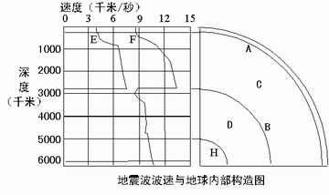

①

②

③

图2

A．地幔

B．地壳

C．地核

D．软流层

6．岩石圈位于 ( )

A．①顶部

B．②的全部

C．①的全部和②顶部

D．③外部

读“地球表面受热过程示意图”（图3），回答7-9题。

7. 图3中字母表示大气逆辐射的是 ( )

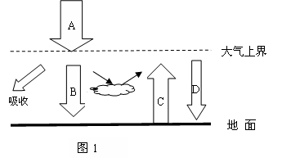

3

A. A B. B

C. C D. D

8.近地面大气的热量主要来自 ( )

A.太阳辐射

B.地面辐射

C.大气逆辐射

D.大气辐射

9.对地面起到保温作用的是 ( )

A. A B. B C. C D. D

读“北半球某日天气系统分布示意图”（图4），回答10-12题。

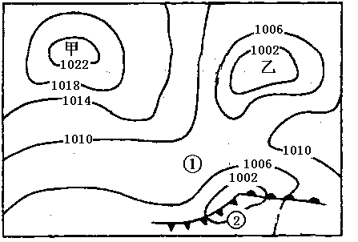

图4

**①**

10．甲处是 （ ）

A.高压中心 B.低压中心

C.冷锋 D.暖锋

11．①处的风向为 ( )

A.东北风 B.西北风

C.东南风 D.西南风

12．根据天气系统的活动特点，②处锋面过境时，将( )

A．出现大风和雨、雪天气

B．出现连续性降水

C．气温升高，天气晴朗

D．气温降低，天气晴朗气压升高

读“水循环示意图”（图5），回答13-14题。



④E

③

②

图5

①

13．图5中代号所对应的水循环环节正确的是 ( )

A．①-降水        B．②-蒸发

C．③-水汽输送    D．④-地表径流

14．水循环的各个环节中，目前受人类活动影响最大的是( )

A．海洋蒸发   B．地表径流

C．水汽输送 D．凝结降水

15．有关水循环地理意义的正确叙述是 ( )

A．使陆地水资源不断更新  B．使水呈三态变化

C．加速了冰川的融化 D．使海平面上升

16．板块构造学说认为喜马拉雅山脉是 ( )

A．两个大洋板块碰撞形成的 B．大洋板块与大陆板块碰撞形成的

C．大洋板块与大陆板块张裂形成的 D．两个大陆板块张裂形成的

读“四种地貌景观图”（图6），回答17～18题。

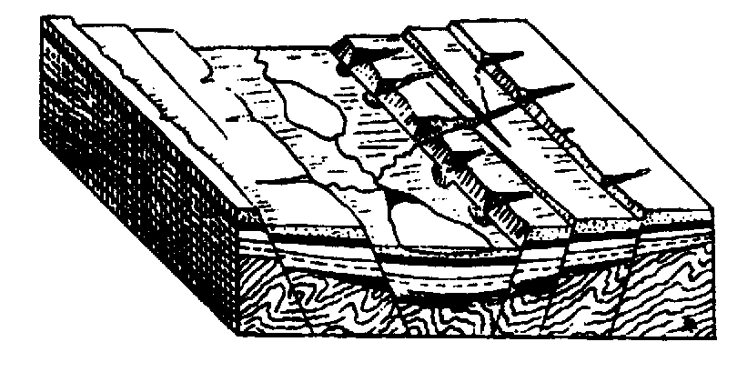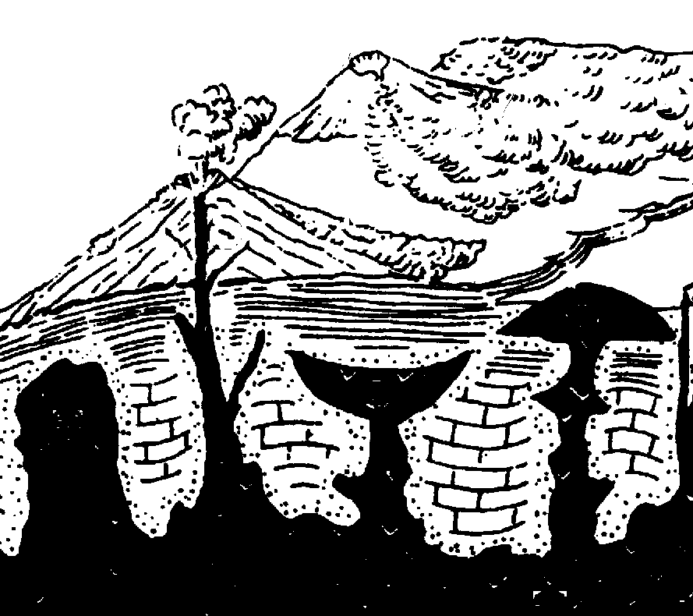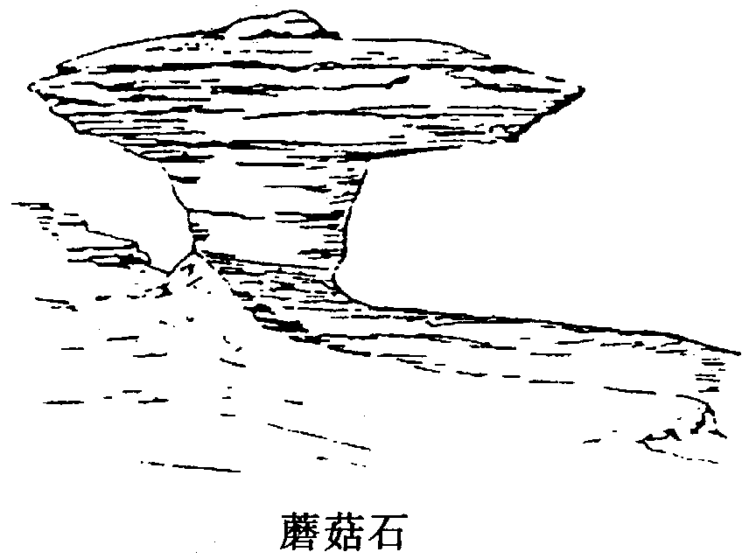

①

②

③

④

图6

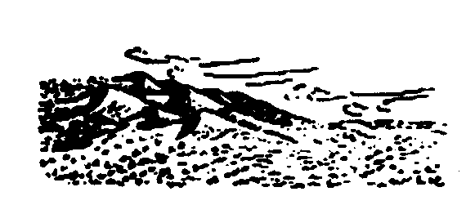

17．四种地貌景观形成中，能量主要来自地球内部的是 ( )

A．①② B．③④ C．①③ D．②④

18．四种地貌景观形成中，主要由外力作用形成的是 ( )

A．①② B．③④ C．①③ D．②④

19．读下图，若干年后河口处小岛最终与哪一岸相连

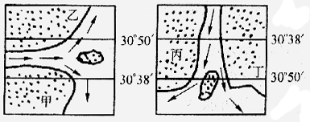A．①—甲，②—丙

B．①—乙，②—丙

C．①—乙，②—丁

D．①—甲，②—丙

图① 图②

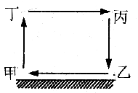20．读右面的热力环流图，甲、乙、丙、丁四地气压最高的是( )

A．甲 B．乙

C．丙 D．丁

21．地壳运动改变着地球表面的基本形态，褶皱构造可形成 ( )

A．宽大的裂谷 B．高大的山脉和谷地 C．断块山地 D．火山

22．黄土高原千沟万壑的地表形态，主要成因是 ( )

A．风力侵蚀搬运作用 B．风力搬运沉积作用

C．流水侵蚀搬运作用 D．流水搬运沉积作用

23．1月份，亚欧大陆上的气压中心是 ( )

A．亚洲低压 B．蒙古高压 C．阿留申低压 D．北太平洋副高

24．下列四幅图中，表示温带海洋性气候的是 ( )

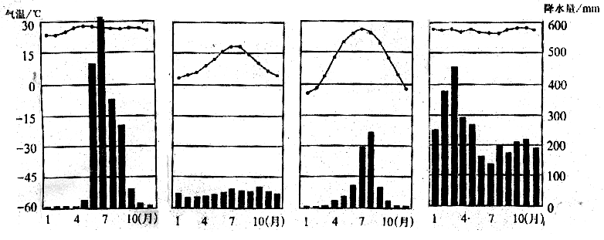

A B C D

25．下列地貌中，由流水侵蚀作用而形成的是 ( )

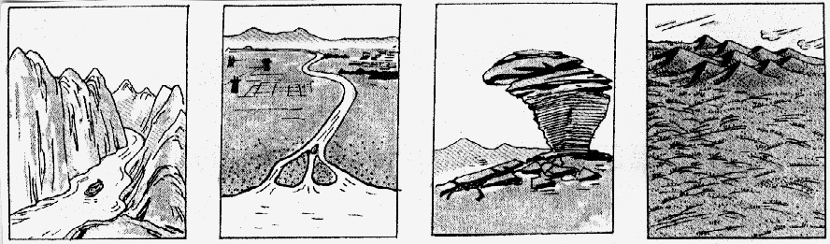

A B C D

26．太阳辐射的能量来源于 ( )

A．氢原子核的聚变反应 B．氢原子核的裂变反应

C．氦原子核的聚变反应 D．铀等元素裂变的连锁反应

27．下列事实能够证明地球气候变化的是 ( )

A．青藏高原的隆起    B．亚欧大陆北部针叶林呈带状分布

C．非洲赤道附近有古冰川分布的痕迹 D．澳大利亚特有的动物——鸭嘴兽

28．全球气候变暖引起的后果有 ( )

A．蒸发强烈，海平面下降      B．陆地面积增加

C．海平面上升，部分沿海地区被淹没       D．臭氧层“空洞”扩大

29．冬半年影响我国的寒潮天气，主要危害有 ( )

A．特大暴雨，洪水泛滥 B．霜冻、冰冻等冻害

C．特大风暴潮 D．干热风使粮食减产

30．调节河水水量季节变化的有效措施是 ( )

A．兴修水库 B．节约用水 C．防止水污染 D．跨流域调水

二、判断题：正确填“A”，错误的填“B”（共10小题，每题1分，共10分）

31.太阳是离地球最近的天体。 （ ）

32．研究表明，地球上许多自然灾害的发生也与太阳活动有关。 （ ）

33．由于地球的自转使地球产生了昼夜现象。 （ ）

34．黄赤交角的大小决定太阳直射的范围。 （ ）

35. 一般认为软流层的物质是液态的。 （ ）

36.对地面起“保温”作用的是太阳辐射。 （　　　）

37．地中海气候的特点是夏季高温多雨，冬季温和少雨。 （ ）

38. 南亚的季风仅由于海陆热力差异而形成。 （ ）

39.洋流可以加快污染物的扩散，但同时也扩大了污染范围。 （ ）

40.一般建造隧道，如果只考虑背斜与向斜构造，应选择背斜。 （ ）

图片1三、综合题（30分）

41. 读地球绕日公转图回答：（9分）

（1）图中字母所示日期：

A B

C D

（2）图中地球公转速度 点较快， 点较慢。

（填字母）

（3）北半球昼长大于夜长，且白昼越来越长，地球处在 向 的阶段。（填字母）

（4）由B点向C点，太阳直射点如何移动 （向南、向北）

42. 读北半球某地海平面等压线分布图（图13），回答下列问题：（7分）

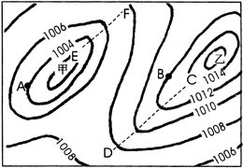（1）就气流状况而言，

甲是__________， 乙是__________。

（2）A点的风向为__________。

（3）CD（虚线）和EF（虚线）两线附近能

形成锋面的是______线。

（4）甲天气系统控制下的天气多是

图13

____________， 乙天气系统控制下的天

气多是____________，夏季我国长江流域的伏旱天气是在类似_________（甲或乙）天气系统控制下形成的。

43．读右图回答下列问题。（7分）

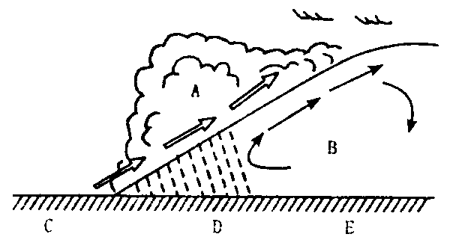（1）图中Ａ是　 　气团。此图为　　 锋示意图

（2）Ｃ、Ｄ、Ｅ三地中：

气温最高的是　 　地，

气压最高的是　 　地，

属于阴雨天气的是　　　地。

（3）Ｅ地未来天气的变化趋势是：

①锋面过境时　　　　　 　　　　　　 　。

②锋面过境后　　　　　　　　　　　　　　　 。

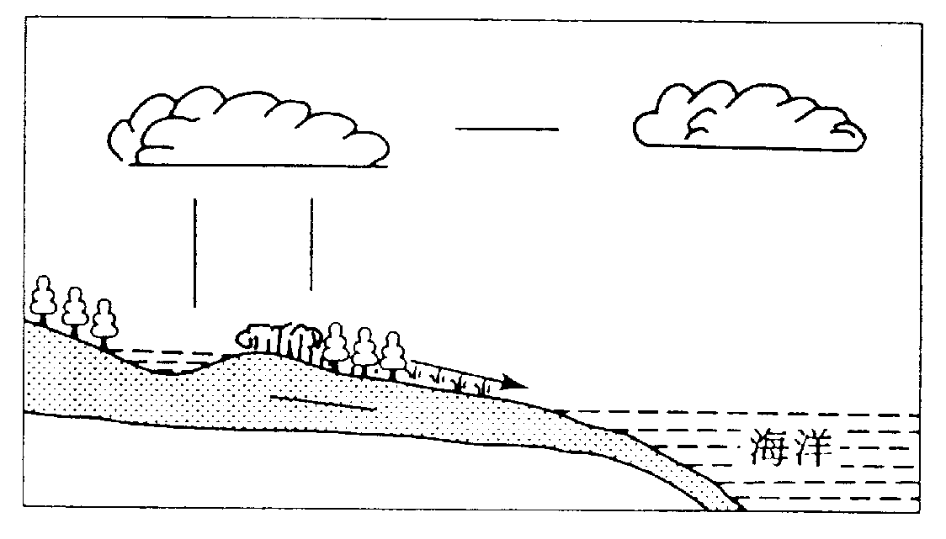

44. 读右图，完成下列要求。（7分）

(1)在图中用直线画出箭头，表示水循环路径。

(2)补画图中缺少的两个水循环重要环节，

并注明名称。

(3)水循环的原动力是 。

(4)对人类最重要的水循环类型是 。

该水循环之所以重要是因为

。

在此水循环各环节中人类可以直接控制的环节是 。